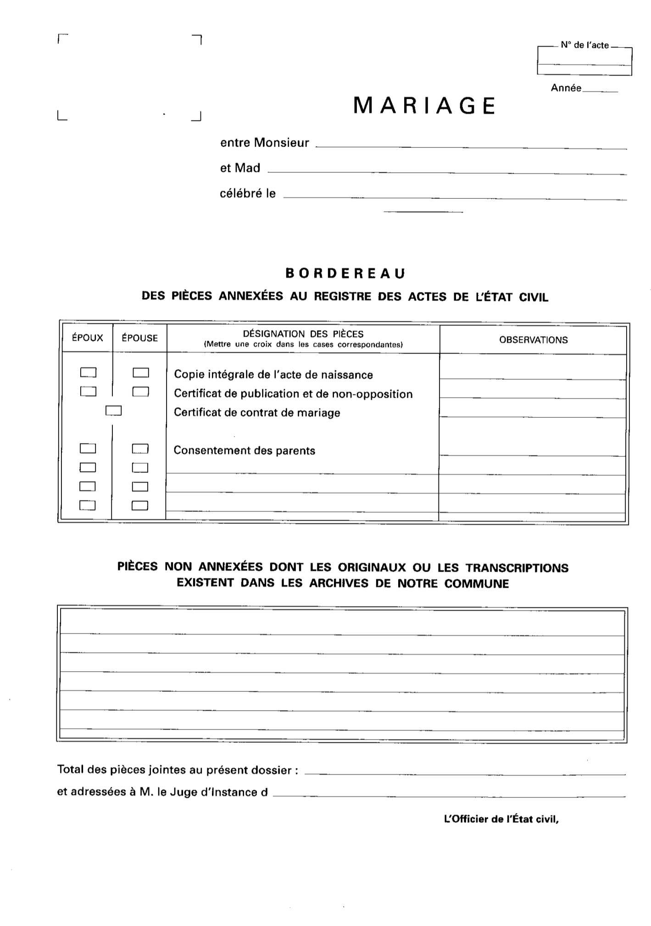
[numActe]
[prenomConjoint2] [nomConjoint2]
[prenomConjoint1] [nomConjoint1]
[dateMariage]
[annee]

